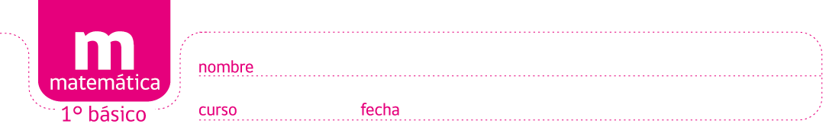

PAUTA ACTIVIDADES: PATRONES Y SECUENCIAS 2

- Encierre en un círculo la o las imágenes que se repiten y que forman un patrón de repetición:

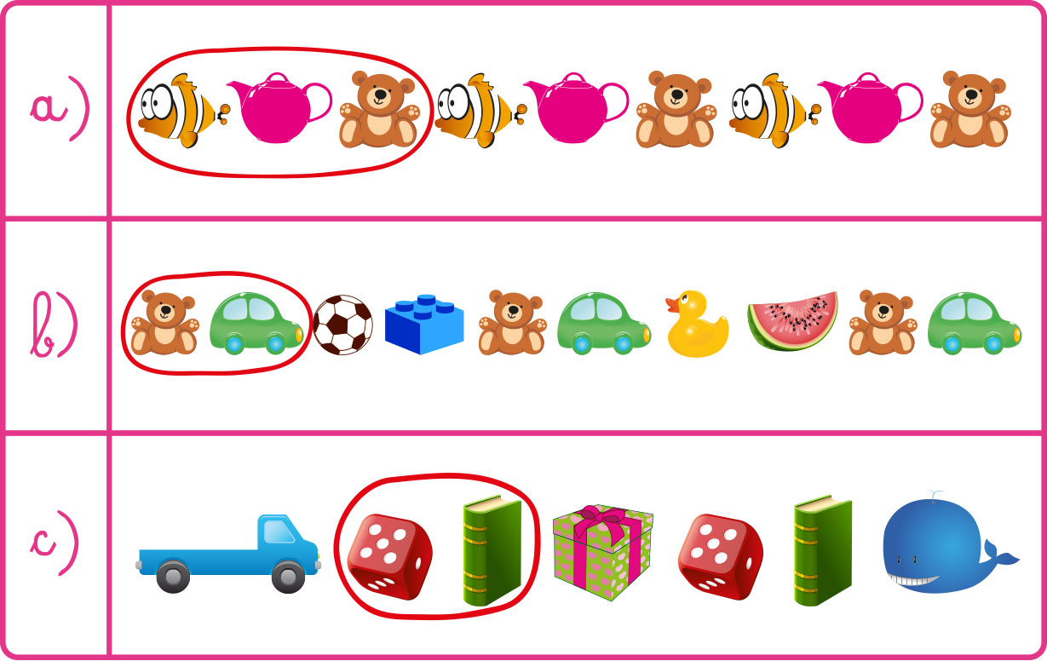

- Dibuje las imágenes que podrían estar a continuación:

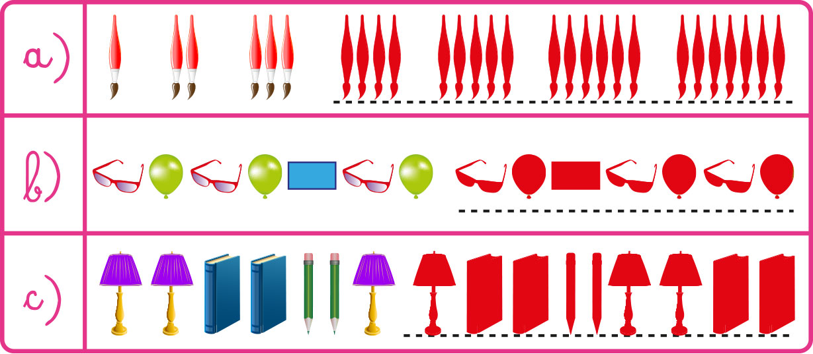
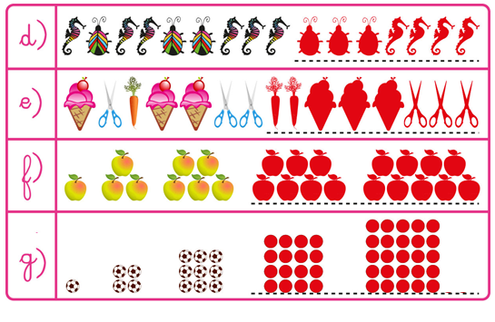

- Continúe la secuencia numérica sabiendo que cada término se forma sumando los dos números anteriores:

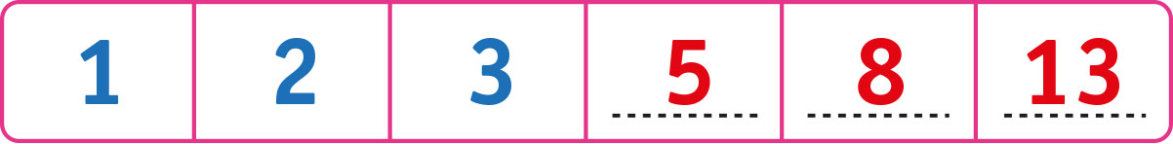

- Continúe la secuencia sabiendo que cada término se forma sumando los dos números anteriores:

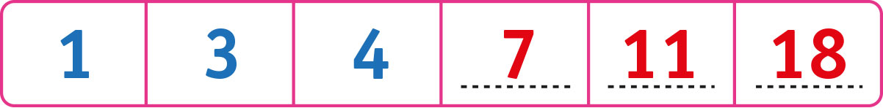

- Continúe la secuencia numérica sabiendo que cada término se forma restando cuatro unidades al número anterior.

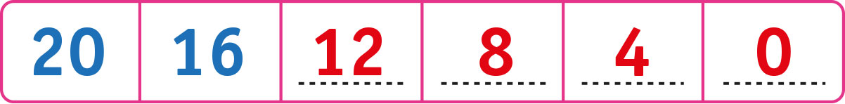

- Continúe la secuencia numérica sabiendo que cada término se forma restando tres unidades al número anterior.

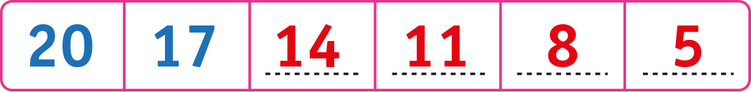

- Observe el siguiente dibujo de un collar. Está compuesto por bolitas amarillas y rojas.

- Encuentre un patrón y pinte el resto del collar siguiendo el patrón que encontró.

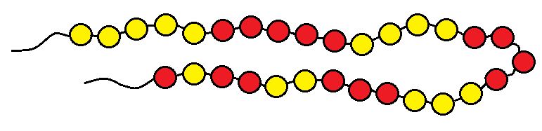

- Pinte la bolita del mismo color que estará pintada la siguiente bolita de acuerdo a su patrón.

- Pinte la bolita del mismo color que estará pintada la última bolita de acuerdo a su patrón.

- Dibuje 1 collar e indique el patrón utilizado.

Hay muchas respuestas: A continuación un ejemplo:

Patrón: El collar se forma colocando dos bolitas con puntitos, dos bolitas con rayas y una blanca y así sucesivamente.

Elaborado por: Fabiola Sotelo A.

